**“易加人才”、“易加数据”**

**教师信息维护教程**

**一、教师异动操作**

1.登录易加门户空间：

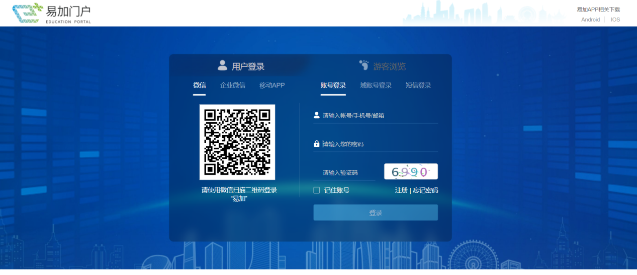

2.选择教师身份进入：

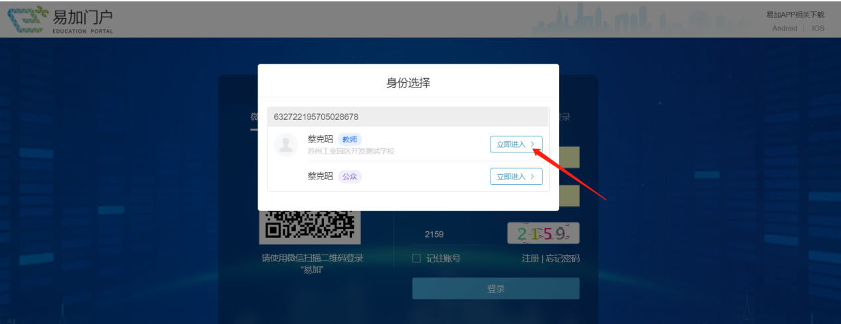

3.在应用中心添加易加数据应用，并点击进入：

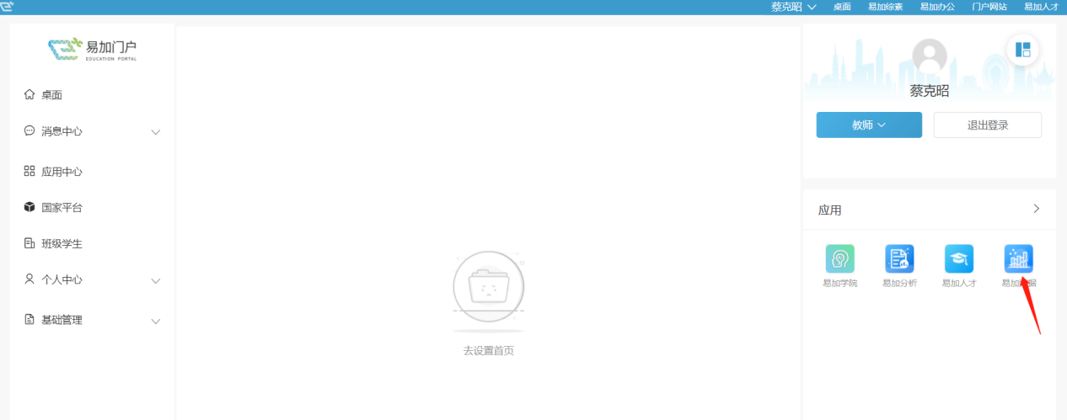

4.进入易加数据后，校管可切换校管理员角色：

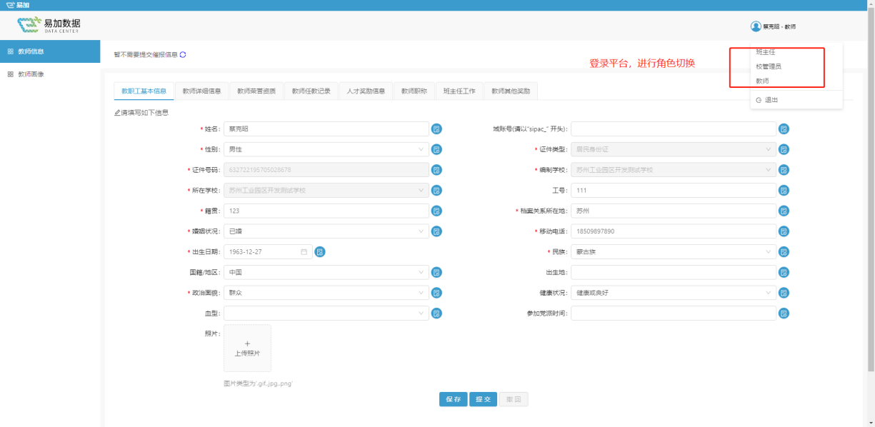

**※5.**对学校内教师交流出去、调动到区内其他学校、离职或退休等情况，需请校管优先在数据采集->教职工信息->教师异动信息 中操作。调动到区内其他学校、离职和退休等涉及教师关系变动的情况将由人事处审核，交流等仍按照原流程进行审核。

异动操作方式：点击新增

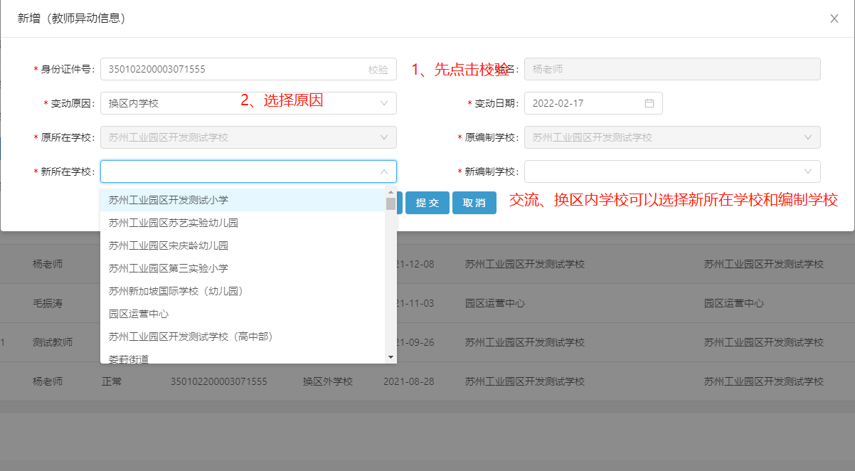

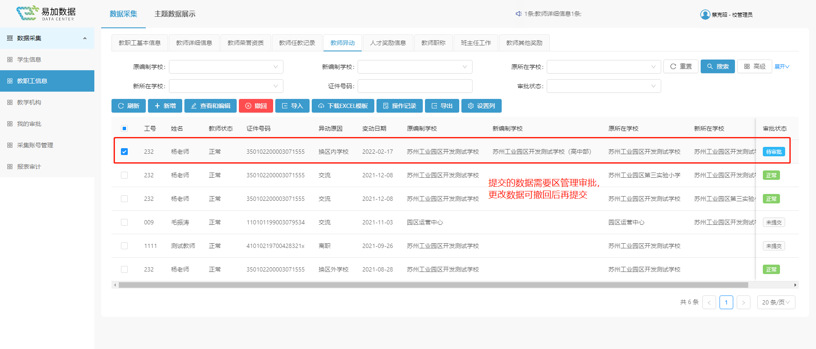

**二、新教师导入**

各校管理员完成新教师的导入操作如下：

对于新聘教师，校管理员可选择单个新增或批量导出，如下所示，单个新增需先输入证件号校验，如果证件号提示已经存在，说明教师已被录入易加数据，可联系技术客服或者联系运营客服QQ查看教师所在学校。

注：对于园区内其他学校调动或交流过来的新教师，新学校无需操作，只需请原学校校管在易加数据-教师异动中操作好异动，经过审核通过即可生效。

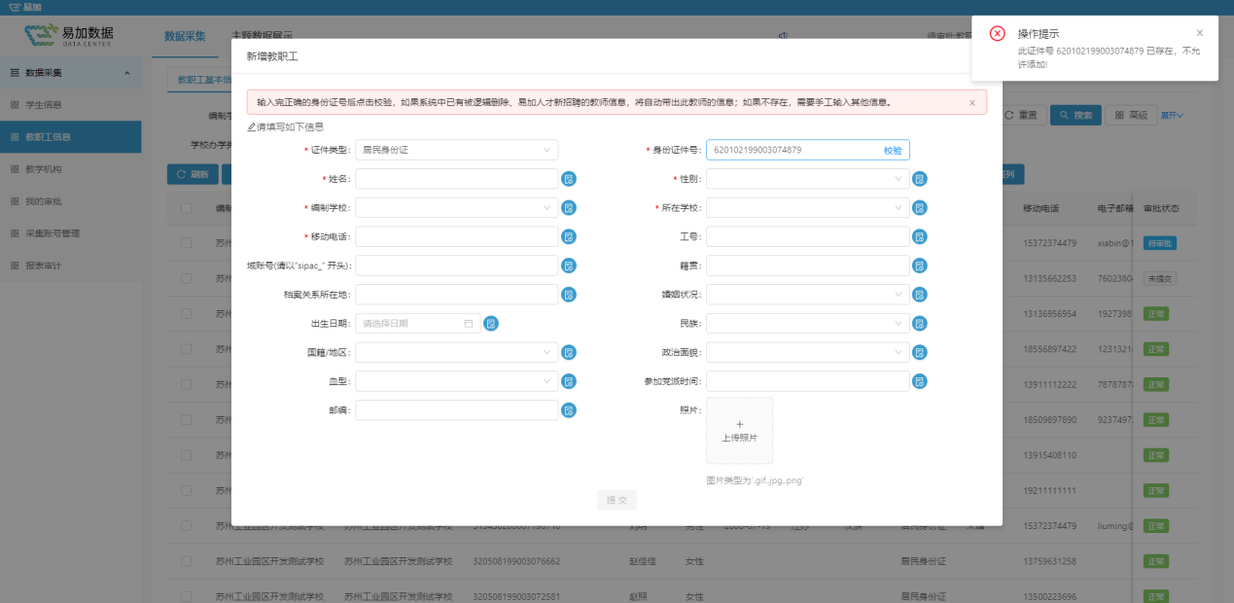

注：批量导入请下载模板填写必填项信息进行导入，新增教师请选择导入新增，修改教师信息请选择导入修改。

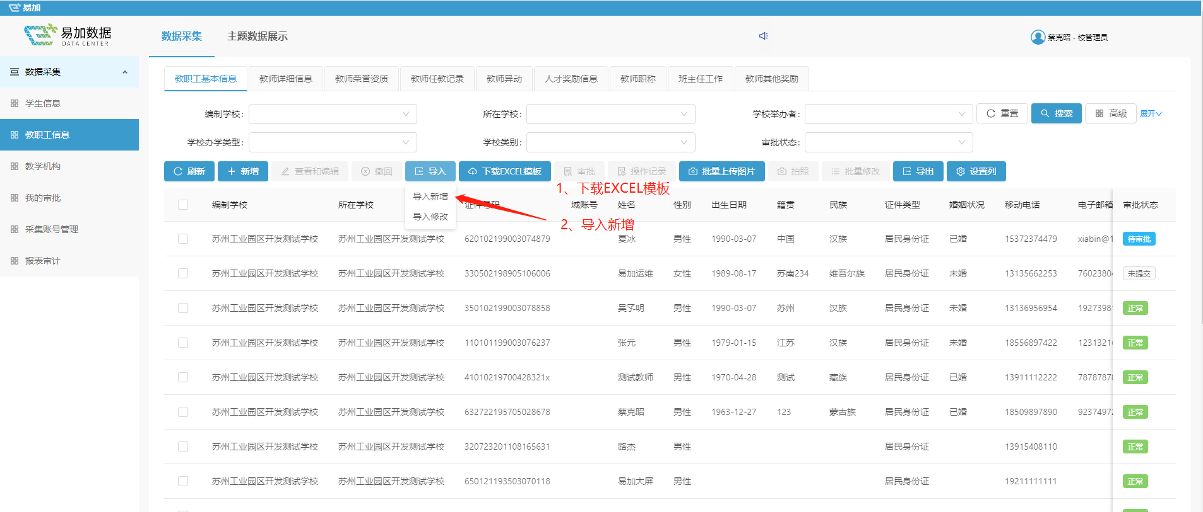

※每次导入，请下载最新模板进行填写，注意模板填写说明如下所示：

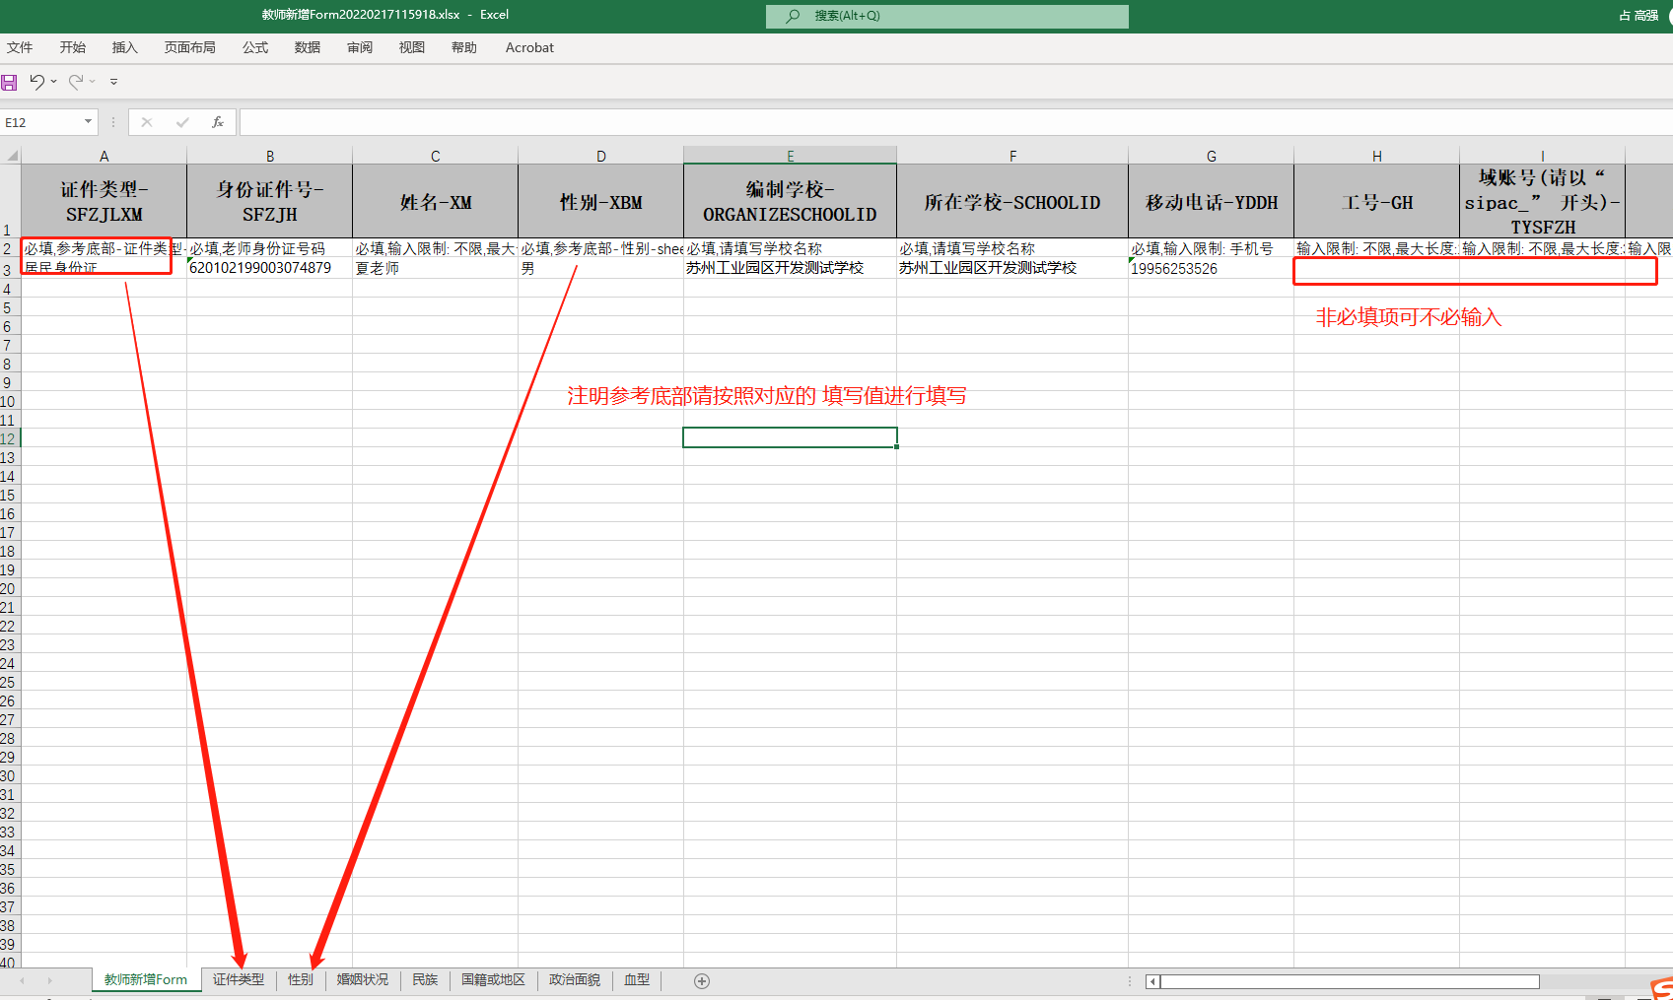

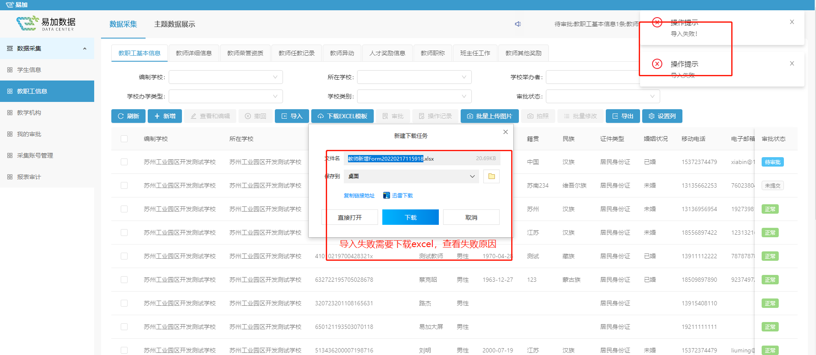 下载的excel打开之后，最后一列会说明导入失败的原因，针对错误原因在原表格上修改，或者修改完之后删除最后一列“导入结果”，再进行导入，保证模板正确。

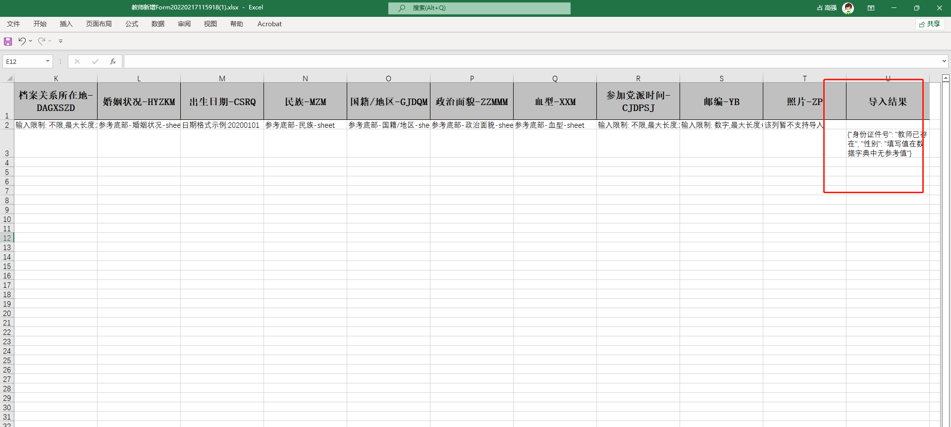

**三、重要字段导入**

※各校管理员进入易加数据，完成教师详细信息以下字段的导入：用人形式、人员类别、编制类型、职务、任本职开始时间、职级、任本职级开始时间（职务、职级若没有，需填写：无），

1.登录易加门户空间：



2.选择教师身份进入：



3.在应用中心添加易加数据应用，并点击进入：



4.进入易加数据后，校管可切换校管理员角色：



5.进入菜单【教职工信息】——【教师详细信息】

点击【下载EXCEL模板】导入方式如下：

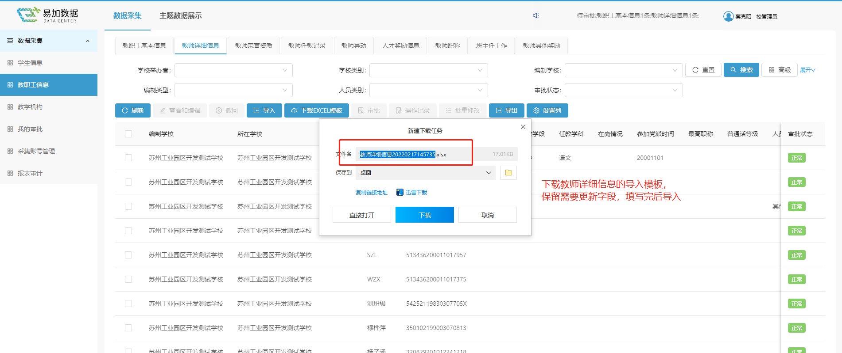

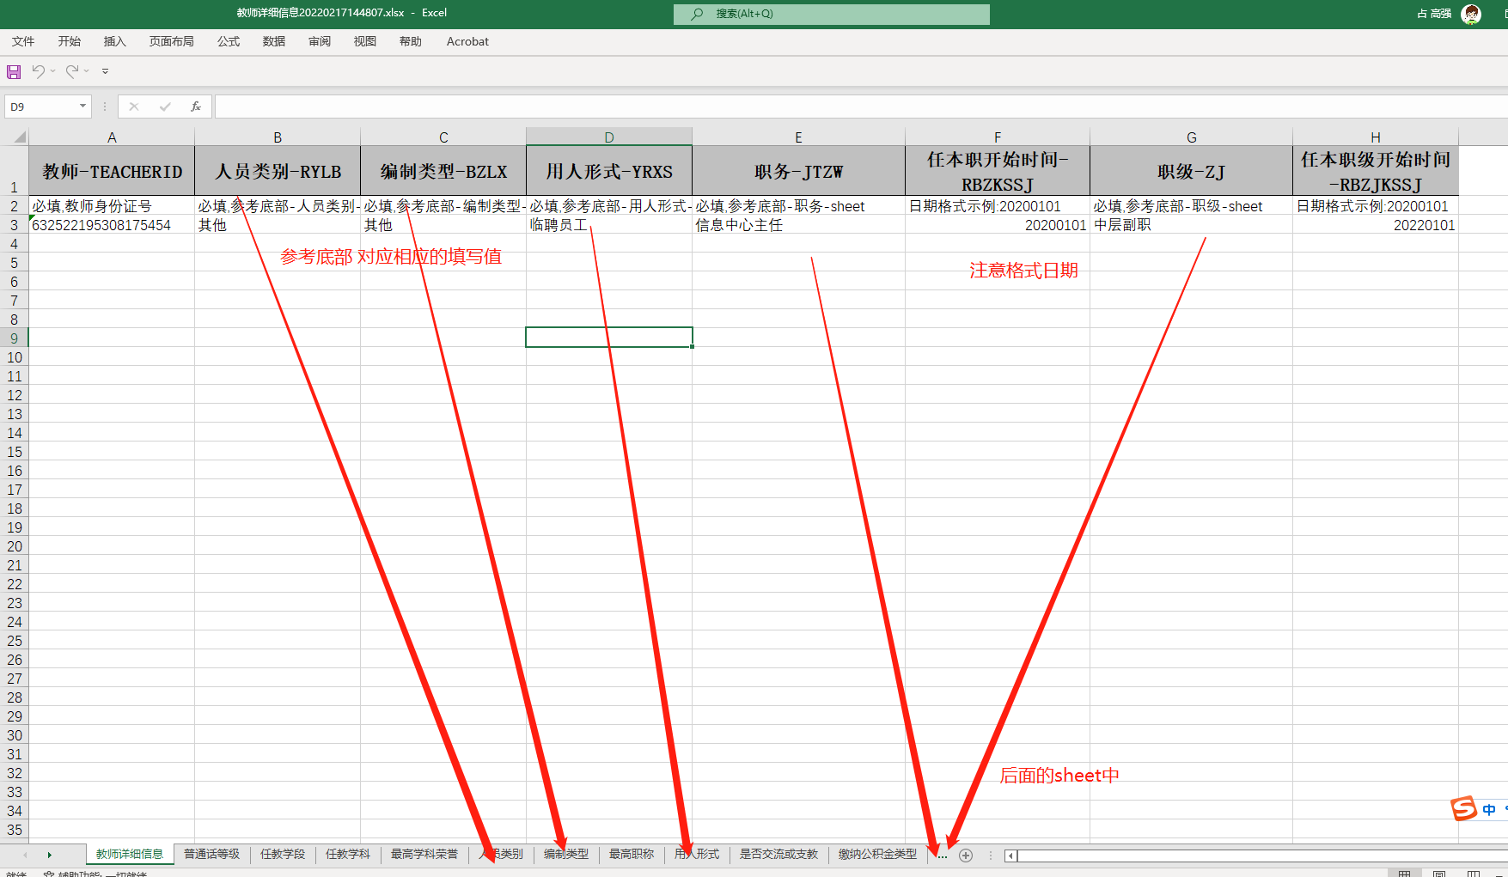

注：在填写导入模板时，如“用人形式”为临聘人员，其他字段可空着不填。

“人员类别”的导入请注意：

编制所在学校为直属（公办）或街道（公办）的教师只有以下两种类型：专任教师、在编职工

编制所在学校为民办的教师只有以下两种类型：专任教师、其他

“编制类型”的导入请注意：

编制所在学校为直属（公办）或街道（公办）的教师只有以下三种类型：事业编、企业化、参编管理；

编制所在学校为民办的教师只有一个类型：其他

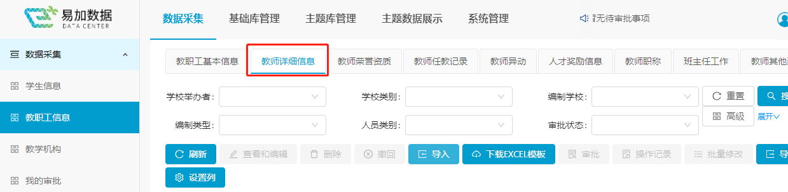

在【教职工信息】——【教师详细信息】中点击【导入】，把确认好的EXCEL表导入系统。

**四、教师核准、补充个人信息**

教师补充个人基本信息和详细信息、教师荣誉、教师职称、教师奖励等。（如已填写过，查看准确性即可；如有新的信息更新，请教师进行补充）

1.登录易加门户空间：



2.选择教师身份进入：



3.在应用中心添加易加人才应用，并点击进入：

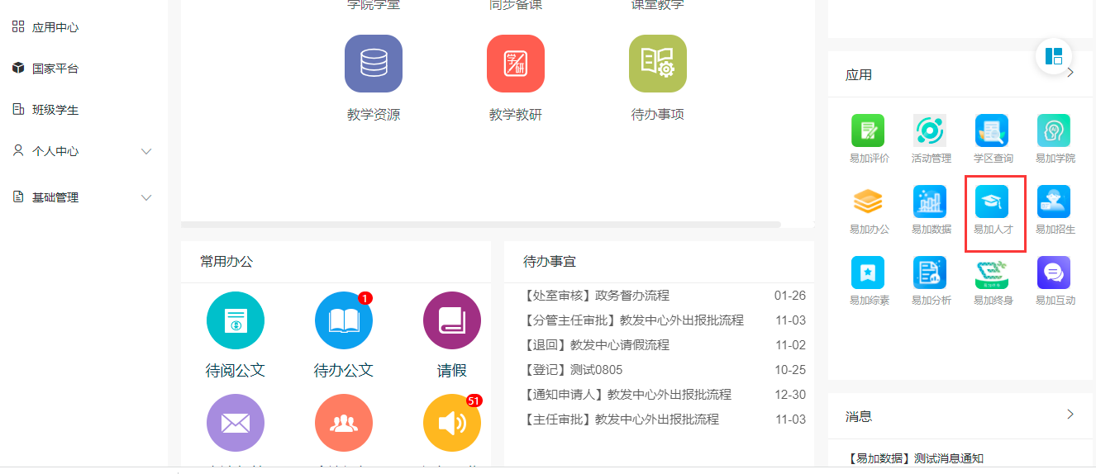

4.点击个人中心

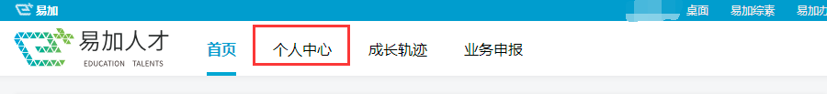

5.查看或更新信息

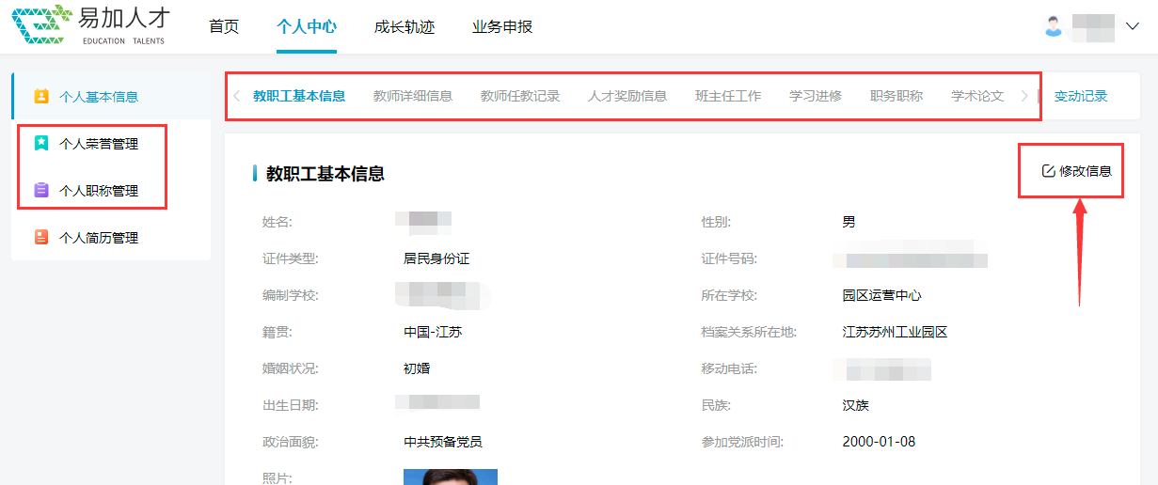

查看个人教职工信息、教师详细信息、人才奖励信息、个人荣誉管、个人职称管理等信息，如果信息正确，无需修改，如需新增信息或修改信息，点击【修改信息】按钮，进入修改页面。

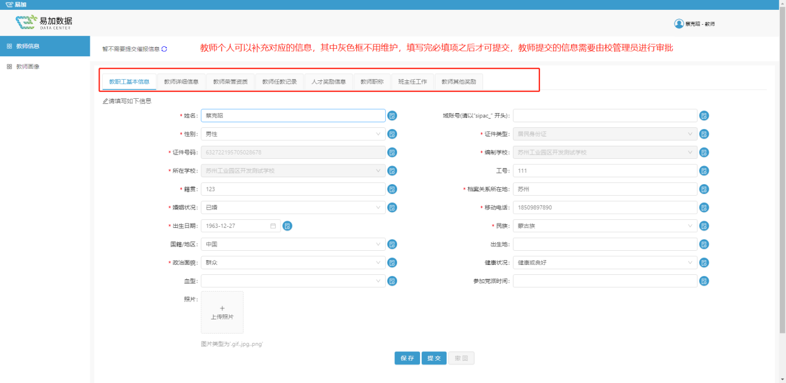

修改完成后点击【提交】按钮。

※最后记得点击左上角的【提交所有信息】按钮。

**五、校管审核**

校管需在两个地方审核：

1.【教职工基本信息】、【教师详细信息】、【教师荣誉资质】、【教师任教记录】、【人才奖励信息】、【教师职称】、【班主任工作】等信息在易加数据中进行审核

注：教师信息由当前所在学校的校管负责审核，如教师由A学校交流到B学校，那该教师信息的审核人是B学校的校管。

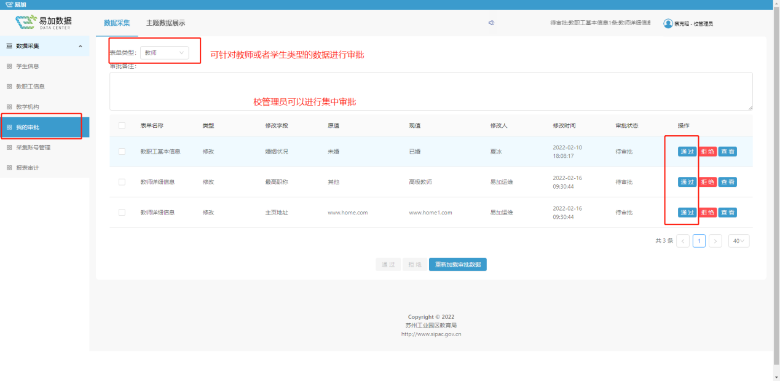

2.其他教师业务类相关信息在易加人才里审核

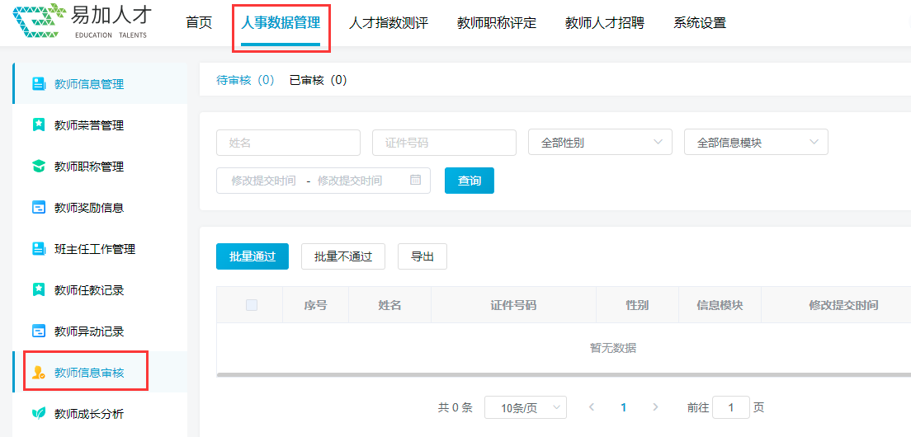

**六、数据验核相关工作**

1.校管进入易加人才后，身份切换为学校管理员

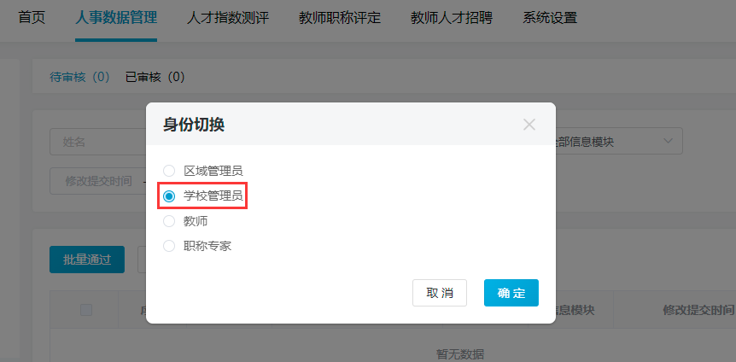

2.选择自定义列表，确认导出字段

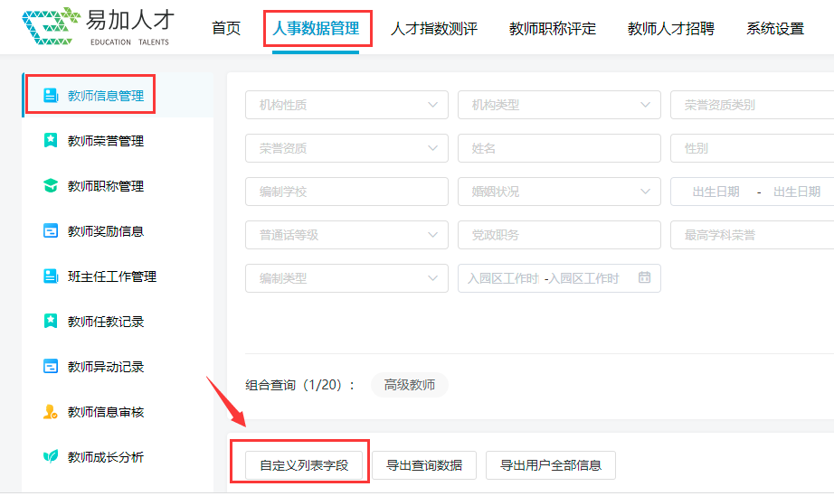

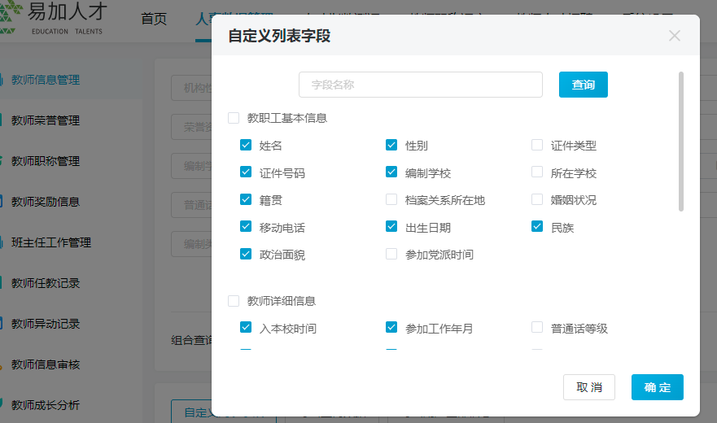

默认自定义表中的字段就是需要导出确认的教师信息字段，如果已做修改，可在【教职工基本信息】和【教师详细信息】选择框中去掉所有选项，点击【确定】

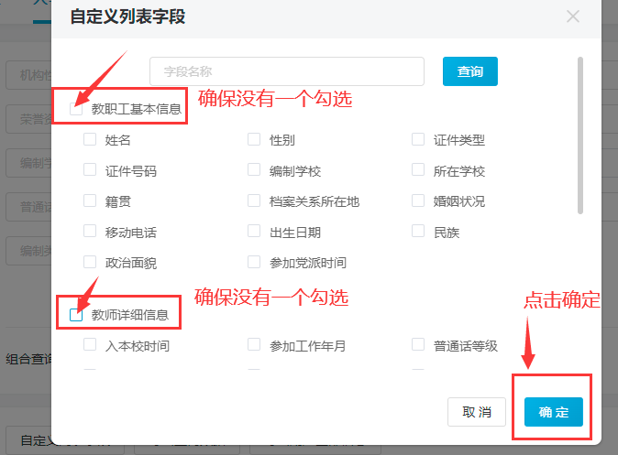

系统会自动默认选中重要字段，即需要学校确认的字段，如有必要，校管可一一再核对一遍，进行调整。

3.点击【导出查询数据】，导出教师相应数据。

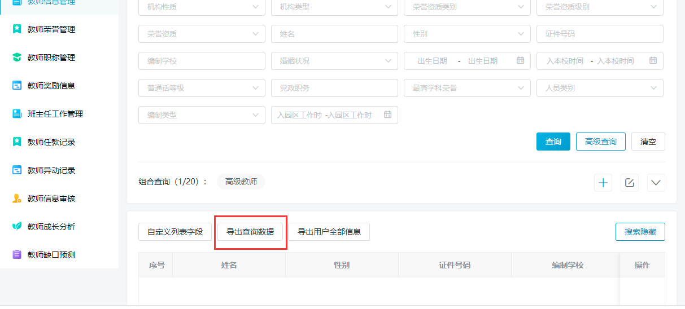

4.导出excel后，最右侧添加一列，列名：教师签字（教师在附表1中签字确认后，在该列中打√。），请准备A3纸，横向打印，确保所有列都在一页上，如果学校教师人数较多可正反打印。总表教师签字全部打√后，校管和校长分别在空白处签字。

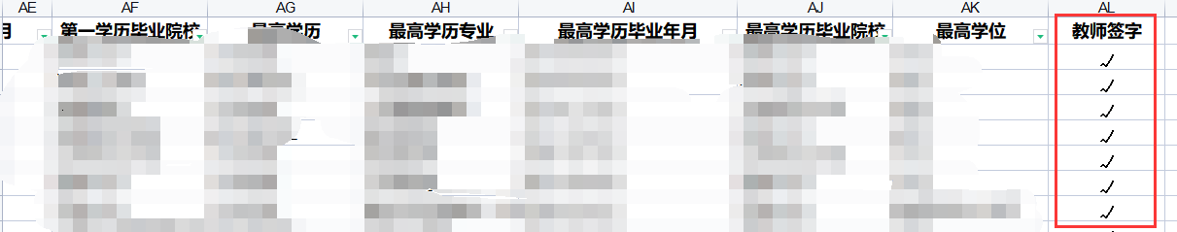

注：由于总表教师签字处较小，需打印附表1，填写学校名称，所有个人信息确认准确无误的教师在附表1中签自己的名字，且在总表中找到自己的信息，最后一列【教师签字】列中打√。

操作易加数据平台过程有任何问题可咨询技术人员：

孙碧香 18556897412 或者 在企业微信中搜索：孙碧香

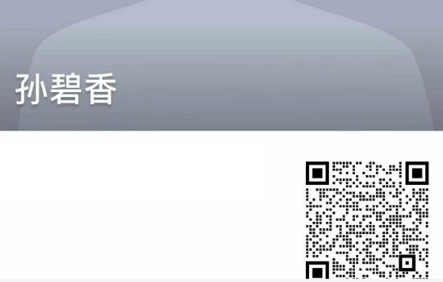

郑老师 18021618120

也可咨询运营人员，QQ: 3156424235 电话：69995924

**附表1： 教师个人信息确认签字表**

学校名称：

|  |  |  |  |  |  |  |  |  |  |
| --- | --- | --- | --- | --- | --- | --- | --- | --- | --- |
|  |  |  |  |  |  |  |  |  |  |
|  |  |  |  |  |  |  |  |  |  |
|  |  |  |  |  |  |  |  |  |  |
|  |  |  |  |  |  |  |  |  |  |
|  |  |  |  |  |  |  |  |  |  |
|  |  |  |  |  |  |  |  |  |  |
|  |  |  |  |  |  |  |  |  |  |
|  |  |  |  |  |  |  |  |  |  |
|  |  |  |  |  |  |  |  |  |  |
|  |  |  |  |  |  |  |  |  |  |
|  |  |  |  |  |  |  |  |  |  |
|  |  |  |  |  |  |  |  |  |  |
|  |  |  |  |  |  |  |  |  |  |
|  |  |  |  |  |  |  |  |  |  |
|  |  |  |  |  |  |  |  |  |  |
|  |  |  |  |  |  |  |  |  |  |
|  |  |  |  |  |  |  |  |  |  |
|  |  |  |  |  |  |  |  |  |  |
|  |  |  |  |  |  |  |  |  |  |
|  |  |  |  |  |  |  |  |  |  |
|  |  |  |  |  |  |  |  |  |  |
|  |  |  |  |  |  |  |  |  |  |
|  |  |  |  |  |  |  |  |  |  |
|  |  |  |  |  |  |  |  |  |  |
|  |  |  |  |  |  |  |  |  |  |
|  |  |  |  |  |  |  |  |  |  |
|  |  |  |  |  |  |  |  |  |  |
|  |  |  |  |  |  |  |  |  |  |
|  |  |  |  |  |  |  |  |  |  |
|  |  |  |  |  |  |  |  |  |  |